**面向环境与化工学院各专业学生**

**开展化工行业特有工种职业技能鉴定工作的通知**

为了进一步提升我院学生的理论水平和职业技能，推行国家职业资格证书及1+X证书制度，2021年5月份将面向环境与化工学院各专业同学开展职业技能鉴定工作，现将本次职业技能鉴定有关事项通知如下：

**一、鉴定工种、等级和对象**

|  |  |  |
| --- | --- | --- |
| 鉴定工种 | 鉴定级别 | 备注及面向鉴定对象 |
| 化工总控工 | 中级、高级  中级补考 | **理论实操皆联网统考**，不限专业和年级；报考高级工需持有该工种中级工证书。 |
| 有机合成工 | 中级 | **理论实操皆联网统考**，不限专业和年级。 |
| 工业废水处理工 | 中级、高级、中级补考 | **理论实操皆联网统考**，不限专业和年级；报考高级工需持有该工种中级工证书。 |
| 化学检验员 | 中级、高级  中级补考 | **理论联网统考，实操在校线下考核**，不限专业和年级；报考高级工需持有该工种中级工证书。 |

**因鉴定存在多工种同时进行可能，每位学生只可报一门（含补考）。2020年12月技能鉴定中，如有理论与实操其中一门不及格，可报同工种补考，如两门都不及格，只能重新报名考试。报考高级工的需持有该工种2021年1月1日前颁发的中级工证书！不允许跨工种报名！**

**本次考试最大变化在于化学检验员理论考试采取闭卷联网统考，无辅导！请同学们严格根据自己实际情况报名，如有不符合资格错报，报名费一概不退。如有不明加QQ群：916283996**

**二、鉴定地点：**

化工实训楼

**三、鉴定时间**

2021年5月下旬（具体时间QQ群里另行通知）

**四、报名时间和方式**

1、报名及缴费时间：2021年3月18日至3月29日 ，最终名单以缴费为准。

2、正常鉴定收费标准：根据化工技能鉴定中心收费标准及我校实际情况，鉴定费： 化工总控工（中级、高级）、有机合成工（中级、高级）、工业废水处理工（中级、高级） 均为137元/人，以上三项补考费为90元/人；化学检验员（中级、高级）为37元/人，补考为37元/人。

3、报名程序：

1）.登录“今日校园”，找到服务模块中财务服务，选择“统一支付”，点击左上角“菜单”，选择“报名系统”，点击“报名项目”，点击选择相应的菜单即可报名缴费。

2）.学生在“今日校园”缴费无法跳转到支付页面（苹果手机无法跳转），可选择在“安徽职业技术学院”微信公众号缴纳，方法如下：关注“安徽职业技术学院”微信公众号——“安职服务”——“绑定登录”（登录用户名及密码与登录“今日校园”用户名密码一致）——“统一支付平台”——点击左上角“菜单”，选择“报名系统”，点击“报名项目”，点击选择相应的菜单即可报名缴费。**缴费后加QQ群：916283996 ，并改备注名为：工种+中或高级+姓名（如补考，添加补考字样）**

4、**照片要求（待报名结束于QQ群里通知上传照片事宜）**

数码照片

1）、蓝底证件照片且无白色边框。

2）、照片为一寸照片（ 2.5 * 3.5 cm ）

3）、照片应为考生6月内近照，不得出现自拍、奇装异服的现象。

4）、考生必须将五官清楚显露。严禁化浓妆，不得佩戴首饰及发饰。

**五、工种鉴定内容和方式（建议自行登录化工技能鉴定中心**[www.ciosta.org.cn](http://www.ciosta.org.cn)**了解最新考试内容动态）**

**（一）化工总控工、工业废水处理工、有机合成工（中、高级）**

**1）鉴定方式（全程联网机考）**

1.理论知识考试：采取闭卷机考方式考核，重点考核基础知识和专业知识等相关内容。考核时间70分钟，地点：化工楼机房。

2.技能操作考核：采用计算机联网仿真模拟方式考核，重点考核专业知识应用技能。考核时间80分钟，地点：化工楼机房。

3.理论知识考试和技能操作考核均实行百分制，成绩均达60分（含60分）以上者为合格。

**2）鉴定内容（理论、技能均由化工技能鉴定中心采取全国联网统考）**

技能操作题库详见：<http://www.ciosta.org.cn/news/view.asp?newsid=993> 中 [1.化工总控工技能操作考试题库](http://www.ciosta.org.cn/files/file/20200309/20200309164737173717.pdf)；[2.工业废水处理工技能操作考试题库](http://www.ciosta.org.cn/files/file/20200309/20200309164730043004.pdf)；[3.有机合成工技能操作考试题库](http://www.ciosta.org.cn/files/file/20200309/20200309164743464346.pdf)

理论考核题库可借阅往届考生所购资料或自行联系化学工业职业技能鉴定指导中心购买。

**（二）化学检验员（中、高级）**

**1）鉴定方式**

1.理论知识考试：**联网闭卷统考**。

2.技能操作考核：采用实操考核，重点考核专业知识应用技能。考核时间暂定120分钟。

3.理论知识考试和技能操作考核均实行百分制，成绩均达60分（含60分）以上者为合格。

**2）鉴定内容**

**理论考核由方式与化工总控共理论考核方式一致，由技能鉴定中心组卷闭卷联网统考、技能考核由化工技能鉴定中心提供试卷，线下于我院内考核）**

鉴定内容参考鉴定辅导用书，可自行联系化学工业职业技能鉴定指导中心[www.ciosta.org.cn](http://www.ciosta.org.cn) 购买。

**六、鉴定和颁发证书**

组织管理部门：实训中心技能鉴定所、环境与化工学院

实施鉴定部门：环境与化工学院

颁证机构：化学工业职业技能鉴定指导中心。

证书性质：全国通用，可在网上（网址：[www.ciosta.org.cn](http://www.ciosta.org.cn)）查询。

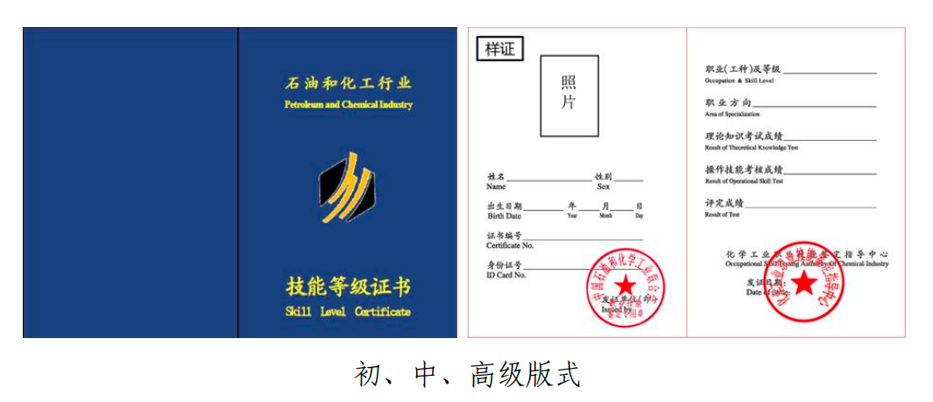

**七、其他说明**

1、本《通知》可在安徽职业技术学院网站和环境与化工学院网页《通知公告》栏中查看。

2、关于此次鉴定详细信息请查阅：化学工业职业技能鉴定指导中心网站[www.ciosta.org.cn](http://www.ciosta.org.cn) 了解最新考试信息。

**请各位班主任、辅导员及时通知班级学生积极报名参加鉴定。如有其它问题请联系：**

联系人：戴老师 联系电话：0551—64689841 地点：化工楼312室

实训中心职业技能鉴定所

环境与化工学院

2021.3.18